AI Agent 개발 · 1주차 과제 산출물
대화형 SCM 데이터 분석 Agent
주제 선정 및 ICE Loop 기반 Spec 설계 (Constitution → Intent → Context → Expectation)
방법론 IDD + SDD · ICE Loop(탐색) → Specification(승인) → Agent Loop(구현·검증)
구성 ① 첫 번째 ICE ② 피드백·결정 및 두 번째 ICE ③ 노드 단위 Spec 및 LangGraph 그래프

1. 개요
레거시 SCM(공급망관리) 시스템의 차세대 컨버전(넥사크로+Spring → React+Spring Boot)에 얹을 AI 인사이트 레이어를 PoC로 구현하는 프로젝트다. 조회 화면들이 데이터를 보여주기만 하고 해석은 사용자 몫인 현 구조에, 모든 조회 화면에 공통으로 얹히는 요약·분석·차트 패널을 플랫폼 자산으로 확보하는 것이 목표다.

주제 한 줄 정의
레거시 SCM 조회 화면의 기존 MyBatis 쿼리 결과와 화면 메타데이터를 입력받아, 표현 방식(요약·표·차트)을 스스로 판단하고 라이브러리 중립 차트 스펙을 생성해 우측 AI 인사이트 패널에 렌더하는 LangGraph Agent.
설계의 핵심 방어선은 SQL 생성을 범위에서 제거한 것이다. 사내 선행 PoC에서 Text-to-SQL 정확도가 한계로 확인되었기에, 본 주제는 “쿼리 생성”이 아니라 “쿼리 결과 해석”에 집중한다. 이 원칙을 Constitution 첫 줄에 고정해 코딩 어시스턴트가 Text-to-SQL로 표류하는 것을 구조적으로 차단한다.

2. 첫 번째 ICE Loop
주제 확정 직후, 사람이 승인하는 Specification 직전 단계로 뽑은 최초 ICE 초안이다.

2.1 Constitution — 불변 규칙
- AI Layer는 SQL을 생성하지 않는다. 데이터 조회는 기존에 검증된 MyBatis 쿼리만을 통한다.
- AI Layer는 읽기 전용이다. 어떤 DML/DDL도 수행하지 않으며 DB에 직접 접속하지 않는다.
- 모든 분석·요약은 전달받은 결과 데이터와 화면 메타데이터만을 근거로 한다. 외부 지식·추론으로 수치를 만들지 않는다.
- 오케스트레이션은 LangGraph를 사용한다.
- AI Layer는 Python/FastAPI, 호출 경로는 React → Spring Boot → FastAPI REST 단방향이다.
- LLM 출력은 항상 스키마 검증된 구조화 출력(Pydantic)이며, 검증 실패 시 정해진 fallback으로 degrade한다.
- 차트는 이미지가 아니라 프론트 차트 라이브러리가 소비하는 JSON 스펙으로 반환한다.
- AI 분석은 온디맨드 트리거(사용자 버튼)로만 실행한다. 화면 조회 시 자동 호출하지 않는다.
- AI Layer 장애가 기존 화면 기능에 영향을 주지 않는다. 패널만 비활성화된다.
- 새 화면 편입은 메타데이터 등록만으로 가능해야 한다. 화면별 분기 코드를 작성하지 않는다.
- 민감 컬럼(단가·거래처 식별정보 등)은 마스킹/제외 후 LLM에 전달한다.
- 모든 LLM 호출은 입력·출력·토큰·지연을 로깅한다.

2.2 Intent — 이번 스프린트
왜 만드는가 차세대 컨버전 대상 SCM 조회 화면들은 데이터를 보여주기만 하고 해석은 전적으로 사용자 몫이다. 화면마다 개별 리포트를 붙이는 대신, 모든 조회 화면에 공통으로 얹히는 인사이트 레이어를 플랫폼 자산으로 확보한다.
무엇을 만드는가 SCM 조회 화면 1개를 대상으로, 조회 결과와 화면 메타를 받아 표현 방식을 판단하고 요약 텍스트 + 차트 스펙을 반환하는 동작하는 얇은 수직선 하나.
범위 밖(의도적 제외) 다중 화면 확산, 대화형 후속 질문, 사용자 피드백 학습, 인증/권한 연동.

2.3 Context

Static Context (거의 변하지 않음)
- LangGraph 문서 — StateGraph, conditional edge, checkpointer
- LangChain structured output / Pydantic 스키마 문서
- 선택한 차트 라이브러리의 option 스키마 문서
- FastAPI, Spring Boot의 외부 REST 호출(RestClient/WebClient) 레퍼런스
- 사내 코딩 규칙, 차세대 프로젝트 아키텍처 표준

Dynamic Context (프로젝트에서 생성)
- 대상 화면의 MyBatis Mapper XML — 쿼리가 담은 비즈니스 의미 추출용
- 넥사크로 그리드 컬럼 정의(헤더 라벨·데이터 타입·포맷·단위) → 경량 Semantic Layer 원재료
- 실제 조회 결과 샘플 5종: 단일 값 / 시계열 / 카테고리 비교 / 다차원 / 빈 결과
- 현재 React 컨버전 컴포넌트 구조, 현재 ERD
핵심 그리드 데이터만 던지면 LLM은 컬럼이 금액인지 수량인지, 단위가 원인지 천원인지 모른다. 화면 메타데이터의 품질이 곧 결과 품질이므로, 메타데이터 정비가 Context 준비의 핵심 과제다.

2.4 Expectations — 성공 기준
항목 | 기준
표현 방식 판단 정확도 | 골든셋 20건 중 사람 판단과 85% 이상 일치
구조화 출력 검증 | 스키마 통과율 100%, 실패 시 표 렌더로 fallback
Hallucination | 요약문에 원본 데이터에 없는 수치 등장 0건
응답 지연 | p95 5초 이내, 캐시 히트 시 500ms 이내
확장성 | 두 번째 화면 편입이 메타데이터 등록만으로 동작 (코드 변경 0)
견고성 | 빈 결과·단일 행·1만 행에서 에러 없이 degrade

2.5 ICE Loop 탐색 항목 (열린 질문)
Spec으로 굳히기 전에 답을 정해야 할 항목. 순서대로 중요도가 높다.
- LLM에 무엇을 넘길 것인가 — 원본 행 전체 vs 백엔드 집계·샘플링 요약. 토큰·정확도·보안이 한꺼번에 걸리는 최대 설계 결정.
- 차트 라이브러리 확정 — 차세대 프론트 표준과 정합해야 하므로 기술 선택이자 조직 결정.
- 라우터 판단 주체 — LLM / 규칙 / 하이브리드 중 택.
- 메타데이터 확보 방식 — Mapper XML 자동 파싱 vs 수동 YAML.
- 대상 화면 1개 선정 — 라우팅 분기를 만들 수 있는 화면인지.

3. 첫 번째 ICE에 대한 피드백 및 결정
항목 3·4·5는 원안대로 확정, 1은 관점을 재설계, 2는 결정을 하나 더 얹었다. 아래는 결정 요약이며, 재설계가 필요한 1·2번은 이어서 상술한다.

항목 | 결정 | 핵심 근거
1. LLM 입력 | 원본 전체는 코드 전용, LLM에는 통계 프로파일+샘플+집계값 | LLM은 큰 표의 산술에 취약 → 계산은 코드, 해석만 LLM
2. 차트 라이브러리 | 라이브러리 중립 ‘차트 의도 스펙’ + adapter, 렌더러는 Plotly | PoC(Streamlit/Gradio)와 운영(React) 이중 렌더러 대응
3. 라우터 | 하이브리드 (규칙 1차 → 애매만 LLM) | conditional edge 학습, 프로파일 값으로 분기
4. 메타데이터 | 수동 YAML, 스키마 지금 확정 | Mapper 파싱 제외, semantic_role 필드가 규칙 라우터의 축
5. 대상 화면 | 시계열+카테고리 동시 보유 화면 | line/bar 분기 확보, KPI·empty 커버리지 확인

3.1 결정 1 — LLM 입력 설계 재정의
“수치 해석·검증을 하려면 원본 전체가 필요하다”는 직관은 데이터 가용성 관점에선 맞지만, LLM 소비 관점에선 역효과다. LLM은 큰 표를 놓고 하는 산술에 약해, 원본 전체를 밀어넣으면 오히려 ‘요약문에 없는 수치 0건’ 기준을 달성하기 어려워진다.
잠글 원칙 계산은 결정론적 코드(pandas/백엔드)가 하고, LLM은 해석·서술만 한다. LLM은 계산기가 아니다. 이러면 수치 정확성은 코드가 보장하고, 할루시네이션 검증은 “LLM이 언급한 숫자가 코드 산출 값 집합에 존재하는가”로 단순해진다.

통계 프로파일 (statistical profile)
데이터셋을 컬럼 단위로 미리 요약한 작은 산출물. pandas.describe()의 확장판으로, 작고 결정론적이며 LLM에 ‘이 데이터가 어떻게 생겼는가’의 ground truth를 준다.
- 전체: 행 수, 결측 현황
- 수치형: min / max / 합계 / 평균 / 중앙값 / 표준편차
- 범주형: distinct 개수, 상위 카테고리와 빈도
- 시계열: 기간 범위, 간격, (필요 시) 시작·끝 대비 증감
원래 3개 인자(SQL + 결과 데이터 + 메타데이터)는 골격을 유지하고 ‘결과 데이터’만 두 갈래로 쪼갠다. 원본 전체는 결정론적 레이어에만(집계·차트 시리즈·프로파일 산출), LLM 입력은 SQL + 메타데이터 + 통계 프로파일 + 대표 샘플 + 이미 계산된 핵심 집계값으로 구성한다. 대용량 처리(청킹·페이지네이션)는 이번 스프린트 범위 밖으로 명시하되, 원칙만 지금 Constitution에 고정한다. SQL은 의미의 1차 소스가 아니라 보조 신호로만 쓴다(별칭·난해한 테이블명 노이즈).

3.2 결정 2 — 차트 라이브러리: 중립 스펙 + adapter
렌더러가 둘(PoC=Streamlit/Gradio, 운영=React)이라, LLM이 특정 라이브러리 JSON을 직접 뱉으면 한쪽에서 안 그려진다. 그래서 LLM은 라이브러리 중립 ‘차트 의도 스펙’(chart_type·x·y·series·aggregation·title 수준)을 Pydantic 검증 형태로 출력하고, 얇은 adapter가 대상 라이브러리 스펙으로 변환한다.
- 출력이 작아 스키마 통과율 100% 기준 달성이 쉬움
- PoC 렌더러와 운영 React 렌더러가 같은 LLM 출력을 공유
- ‘2번째 화면 무코드 확장’ 기준과 정합
렌더링 라이브러리는 Plotly가 마찰이 가장 적다(Streamlit st.plotly_chart, Gradio 네이티브, React react-plotly.js 모두 지원). 더 선언적인 걸 원하면 Vega-Lite(Altair)도 후보. 운영 React 표준이 정해지면 그것을 adapter 대상으로 맞춘다. (Recharts는 JSX 컴포넌트 기반이라 ‘스펙 emit’에 부적합해 제외.)

3.3 결정 3·4·5 — 확정 및 연결
라우터(3) 하이브리드 확정. 규칙이 판단할 재료가 곧 통계 프로파일 + 메타데이터의 semantic_role이다. date 존재→시계열→line, measure 1 + 저카디널리티 dimension→bar, 스칼라 단일값→KPI, 고카디널리티→표. 애매 구간만 LLM. 결정 1과 3이 프로파일을 매개로 맞물린다.
메타데이터(4) 수동 YAML 확정. 컬럼 단위(name·label·dtype·unit·semantic_role·format·집계 힌트) + 쿼리 단위(비즈니스 설명). semantic_role이 규칙 라우터를 가능케 하는 축이라 메타 스키마와 라우터 규칙은 함께 설계한다. Mapper를 파싱하지 않으므로 쿼리의 비즈니스 의미는 사람이 YAML에 기재한다.
대상 화면(5) 시계열+카테고리 동시 보유 화면 확정. 단일 KPI·빈 결과 케이스까지 나오는지 확인해 라우터 4갈래와 degrade 경로가 모두 실행되게 하고, 골든셋 20건도 이 shape들을 고르게 덮도록 구성한다.

4. 두 번째 ICE Loop (결정 반영)

4.1 Constitution 델타
결정으로 신설·변경되는 규칙만 표기한다. 나머지 2장 Constitution 항목은 그대로 유효하다.

구분 | 규칙
신규 | LLM은 수치를 계산하지 않는다. 모든 집계·통계는 결정론적 코드가 산출하고 LLM은 해석·서술만 한다.
변경 | 차트 출력은 라이브러리 중립 ‘차트 의도 스펙’(Pydantic)으로 반환하고, 렌더러별 변환은 adapter가 담당한다. (기존 ‘프론트 라이브러리가 소비하는 JSON’ 규칙 대체)
신규 | LLM 입력 페이로드 = 실행 SQL + 메타데이터 + 통계 프로파일 + 대표 샘플. 원본 전체는 결정론적 레이어에만 투입한다.

4.2 Intent (갱신)
대상 화면 1개에서, 라우터가 최소 line / bar / KPI / empty 4갈래를 실제로 타는 얇은 수직선을 완성한다. LLM의 책임은 데이터 해석과 차트 의도 결정까지로 한정하고, 수치 계산과 렌더링은 코드가 맡는다.

4.3 Context (갱신)

Static 추가
- 선택 렌더러(Plotly 또는 Vega-Lite) 스펙 문서
- 중립 스펙 ↔ 라이브러리 adapter 참고 자료

Dynamic 추가
- 메타데이터 YAML 스키마 초안
- 통계 프로파일 산출 함수 명세
- shape 라벨이 붙은 골든셋 20건
- 대상 화면 행 수 상한 확인 결과

4.4 Expectations (갱신)
항목 | 기준
표현 방식 판단 정확도 | 골든셋 20건 중 사람 판단과 85% 이상 일치 (규칙 히트율과 LLM 폴백 정확도를 분리 측정)
구조화 출력 검증 | 중립 차트 스펙 스키마 통과율 100%, 실패 시 표 렌더로 fallback
Hallucination | LLM이 언급한 수치가 프로파일/집계값 집합에 존재하지 않는 경우 0건
중립 스펙 변환 | Streamlit·React 양쪽 adapter 변환 성공률 100%
응답 지연 | p95 5초 이내, 캐시 히트 시 500ms 이내
확장성 | 두 번째 화면 편입이 메타데이터 등록만으로 동작 (코드 변경 0)
견고성 | 빈 결과·단일 행·상한 행수에서 에러 없이 degrade

4.5 다음 ICE에서 탐색할 열린 질문
이번 결정이 새로 낳은 질문. 본 산출물에서는 결정을 보류하며, 다음 ICE Loop에서 확정한다.
- 통계 프로파일에 컬럼 타입별로 어떤 통계를 담을지 (특히 시계열에 추세·증감률 포함 여부)
- 중립 차트 의도 스펙의 정확한 필드 집합 (인코딩 채널을 어디까지 열지)
- 규칙 라우터의 임계값 (저/고 카디널리티 경계, 시계열 판정 기준)
- 대상 화면 행 수 상한 → 원본 전체를 LLM에 줘도 되는지 최종 확정
- adapter를 PoC·운영 각각 지금 만들지, 중립 스펙만 정의하고 운영 adapter는 후속으로 미룰지

5. 노드 단위 상세 Spec 및 LangGraph 그래프
두 번째 ICE의 결정을 반영한 노드 설계다. 이번에 보류한 열린 질문(임계값·프로파일 통계 범위·중립 스펙 필드)에 의존하는 값은 TBD로 표기했다 — 다음 ICE에서 확정한 뒤 각 노드 상세를 잠근다.

5.1 State 스키마
LangGraph State에 담는 필드. Java DTO를 설계하듯 TypedDict/Pydantic으로 정의한다.
필드 | 타입 | 설명
sql | str | 실행된 MyBatis 쿼리 원문 (의미 보조 신호)
raw_data | list[dict] | 원본 결과 전체. 결정론적 레이어 전용, LLM 미투입
metadata | dict | 메타데이터 YAML 파싱 결과(semantic_role·unit·format 등)
profile | dict | 통계 프로파일 (2. profile 산출)
output_type | Literal | line / bar / kpi / table / empty
routed_by | Literal | rule / llm — 판단 주체 (측정용)
chart_spec | dict | None | 검증 완료된 라이브러리 중립 차트 의도 스펙
summary | str | None | 요약·해석 서술
validation_errors | list[str] | 스키마·수치 검증 실패 기록
degraded | bool | degrade 경로 진입 여부
response | dict | 최종 조립 결과 (프론트 반환 페이로드)

5.2 노드별 상세
1. ingest [결정론적]
입력 | 백엔드 전달 payload (sql, raw_data, metadata)
처리 | State 초기화, 메타데이터 스키마 1차 유효성 확인, 행 수 0 여부 플래그
출력 | sql, raw_data, metadata 적재
실패 처리 | 필수 필드 누락 시 오류 응답으로 즉시 assemble 패스
2. profile [결정론적 · pandas]
입력 | raw_data, metadata
처리 | 컬럼 타입별 통계 산출(전체·수치형·범주형·시계열) + 차트 시리즈용 집계값 사전 계산
출력 | profile
실패 처리 | 산출 불가 컬럼은 스킵·경고 기록(전체 실패 아님)
TBD | 시계열 추세·증감률 포함 범위 (열린 질문 1)
3. route [규칙 라우터 · conditional edge]
입력 | profile, metadata(semantic_role)
처리 | 규칙 우선순위로 output_type 결정. 명확하면 직행, 애매하면 llm_classify로 라우팅 (규칙표는 5.3 참조)
출력 | output_type 또는 classify 라우팅, routed_by="rule"
실패 처리 | 규칙 충돌 시 table로 안전 fallback
TBD | 카디널리티 경계·시계열 판정 임계값 (열린 질문 3)
4. llm_classify [LLM · conditional]
입력 | profile, metadata, (보조) sql
처리 | 규칙이 못 가른 케이스만 표현방식 판단. structured output(Literal). 수치 계산 없음
출력 | output_type, routed_by="llm"
실패 처리 | 스키마 미준수·불명확 시 table로 degrade
5. build_chart_spec [LLM · Pydantic]
입력 | profile, metadata, output_type(line/bar), 집계값
처리 | 라이브러리 중립 차트 의도 스펙 생성(chart_type·x·y·series·aggregation·title) 후 Pydantic 검증
출력 | chart_spec
실패 처리 | 검증 실패 시 1회 재시도 → 재실패 시 table degrade,
TBD | 중립 스펙 필드 집합·인코딩 채널 범위 (열린 질문 2)
6. summarize [LLM]
입력 | profile, metadata, 집계값, output_type
처리 | 프로파일·집계값만 근거로 요약 서술. 새 수치 생성 금지
출력 | summary
실패 처리 | 빈 출력 시 최소 템플릿 요약으로 degrade
7. verify [결정론적]
입력 | summary, profile, 집계값
처리 | summary의 수치 토큰을 추출해 프로파일/집계값 집합과 대조. 미존재 수치 발견 시 실패
출력 | validation_errors, 통과 시 확정
실패 처리 | 해당 수치 제거 후 summarize 재호출 또는 수치 제거 degrade (재시도 1회 상한)
8. assemble [결정론적]
입력 | summary, chart_spec, output_type, degraded
처리 | 최종 응답 조립(표현 타입·요약·차트 의도 스펙·degrade 플래그). empty/오류 케이스 메시지 포함
출력 | response
실패 처리 | 없음 — 항상 응답 반환

5.3 라우터 규칙 (우선순위 순)
우선순위 | 조건 | output_type | 주체
1 | 행 수 = 0 | empty | rule
2 | time 컬럼 존재 AND measure ≥ 1 | line | rule
3 | dimension 저카디널리티(≤ TBD) AND measure = 1 | bar | rule
4 | 단일 행 AND 단일 measure (스칼라) | kpi | rule
5 | 다차원 / 고카디널리티 / 규칙 충돌 | → llm_classify | llm
6 | classify도 불명확 | table | rule(fallback)

5.4 LangGraph 노드 그래프
결정론적 노드(파랑) · LLM 노드(앰버) · 규칙 라우터(보라)로 색을 구분했다. 점선은 degrade/fallback 경로다.
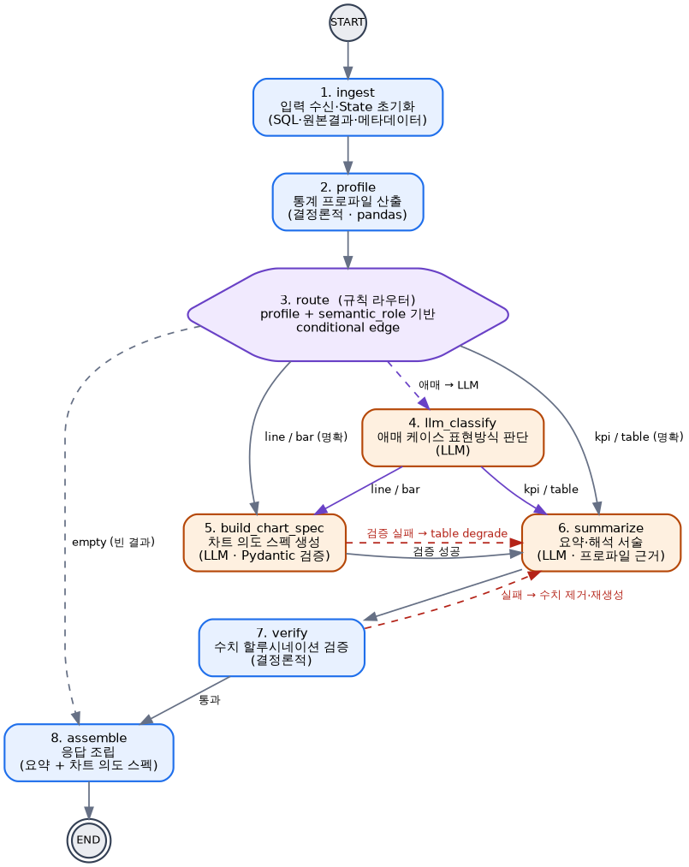

6. 다음 단계
본 산출물은 사람이 승인하는 Specification 직전의 두 번째 ICE까지를 담는다. 다음 스텝은 4.5의 열린 질문을 확정(특히 대상 화면 행 수 상한)하고, 그 결과로 노드별 TBD를 잠근 뒤, 골든셋 20건을 harness로 삼아 Agent Loop(구현·검증·수정)에 진입하는 것이다.

